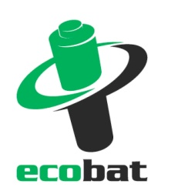
TISKOVÁ ZPRÁVA

Nechceme být za „Plýtváky“. Ani o Vánocích

Praha, 2. prosince 2019 - Podle průzkumu neziskové společnosti ECOBAT se přes 58 % Čechů snaží dlouhodobě neplýtvat potravinami, a dalších 35 % si začalo více hlídat, zda jídlo nevyhazuje zbytečně v posledních dvou letech. Stále více Čechů nechce plýtvat potravinami ani o Vánocích. Nakupují uvážlivěji, více si hlídají termín spotřeby a včas potraviny zužitkují, přebytky darují, nabídnou charitě, potravinovým bankám a podobným institucím.

Pozitivní je, že lidé také snižují spotřebu obalů – zejména plastových. Dlouhodobě jejich využívání omezuje přes 38 % lidí a dalších 41 % se k tomuto kroku rozhodlo v posledních 2 letech.

Naopak rezervy máme při využívání baterií – ekologičtější i ekonomičtější nabíjecí baterie zatím používá jen pětina lidí. „Vzhledem k tomu, že ve většině domácností se nachází desítky až stovky baterií, nikde by neměla chybět kvalitní nabíječka a nabíjecí baterie. Dosáhneme finanční úspory a zároveň šetříme přírodu,“ říká Eva Gallatová ze společnosti ECOBAT, která v ČR zajišťuje sběr a recyklaci baterií a dodává: „Mezi vánočními dárky jsou často také spotřebiče na baterie. Například hračky, váhy, fotoaparáty a podobně. Nabíječka na baterie by mohla být také praktickým dárkem.“
Zdroj: ECOBAT a IPSOS Instant Research

Co nepotřebuješ, věnuj
4 tipy, jak nebýt na Vánoce Plýtvákem
- Potraviny nakupujte střídmě. Společné zážitky jsou důležitější, než propadnout konzumu a svátky prosedět před jídlem a pitím prohýbajícími se stoly.
- Pokud máte doma přebytky věcí i jídla, věnujte je těm, kteří neměli takové štěstí, aby si je sami mohli dovolit.
- Potěšte své blízké praktickými a ekologičtějšími dárky. Můžete věnovat věci na opakované použití – například nabíječku na baterie nebo hrneček na kávu s sebou. Zabodovat můžete i vlastnoručně vyrobenými dárky.
- Neslevujte ze svého ekologického smýšlení ani o Vánocích. Zamyslete se například, zda skutečně potřebujete tolik balicího papíru. Zkuste ekologičtější alternativu. Nebo, když půjdete na vánoční trhy, požádejte, aby vám nápoj připravili do kelímku či hrnečku na opakované použití.
Mezi další pozitivní počiny patří tzv. re-use princip neboli co už lidé nepotřebuji, věnují nebo levně prodají. Už 69 % Čechů se k němu hlásí. V prosinci se mohou zapojit například do projektu „Obrácený adventní kalendář“, kdy během adventu odloží do krabice každý den jednu věc, kterou sami nevyužijí, a před Štědrým dnem krabici odvezou vybrané charitativní organizaci nebo třeba do psího útulku.

Lidé třídí šatníky a vyrábí vlastní dárky
Loňská anketa na facebookovém profilu Ecocheese ukázala příklady dobré praxe, jak se lidé mohou ve vánočním čase chovat ekologicky, a přitom ještě někomu udělají radost. Nejčastěji fanoušci jmenovali věnování věcí – před Vánoci probírají šatníky, vytřiďují nepoužívané hračky a vozí je těm, kteří si je nemohou dovolit pořídit. Na druhém místě bylo vytváření dárků z přírodnin a recyklovaných materiálů, kterými někteří obdarovávají své blízké.
Zdroj: ECOBAT

Svařák NE do jednorázového plastu
Při nákupu nápojů s sebou stále více Čechů preferuje opakovaně použitelné kelímky. Aktuálně jim před jednorázovými dává přednost 48 % respondentů. Některá města a obce už nyní jejich využívání podporují. A ani tam, kde tomu tak zatím z nejrůznějších důvodů není, by neměl být problém, aby si člověk přinesl svůj vlastní hrneček či kelímek, do kterého by si objednal vánoční svařák nebo kávu.

„Zájem o ochranu životního prostředí roste v Česku dlouhodobě a ani o Vánocích bychom v tom neměli polevovat,“ říká Eva Gallatová z ECOBATu a dodává: „Pokud mohu mluvit za baterie, tak za posledních 10 let se množství baterií, které každoročně odevzdáváme na recyklaci, zčtyřnásobilo. I proto se snažíme dlouhodobě vysvětlovat, že zdaleka nestačí jen recyklovat, ale ještě důležitější je odpady zbytečně nevytvářet.“

O průzkumu
Sběr dat pro průzkum „Jak Češi mění své návyky, aby byli ohleduplnější k životnímu prostředí“ byl realizován v srpnu 2019 prostřednictvím aplikace Instant Research agentury Ipsos na reprezentativním vzorku 1 025 respondentů. Samotnému průzkumu předcházela anketa na sociálních sítích, která identifikovala hlavní aktivity, na které Češi ve vztahu k ochraně životního prostředí zaměřují svou pozornost. Tyto informace pak byly zohledněny při tvorbě průzkumu.

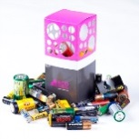
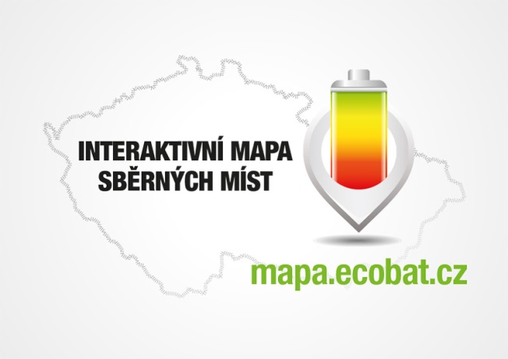
PROČ JE DOBRÉ TŘÍDIT?
Že jsou baterie malé a nevyplatí se jimi zabývat? Velká chyba!
V každé domácnosti v ČR se nachází desítky použitých baterii, které by měly být recyklovány. Vybité baterie a akumulátory obsahují škodlivé látky, včetně těžkých kovů. Na skládkách nebo ve spalovnách uvolňují škodlivé látky, které mohou znečistit ovzduší, půdu, podzemní a povrchové vody.

ECOBAT s.r.o., je nezisková organizace, která od roku 2002 zajišťuje zpětný odběr a recyklaci přenosných baterií v České republice. V roce 2018 zpětně odebrala 1 645 tun baterií, což představuje 45 % baterií dodaných na trh. ECOBAT provozuje více než 22 000 míst zpětného odběru.

Kontakty pro média:

Open Communication, Jana Čechová, PR Manager
e-mail: jana.cechova@open-com.cz, tel. +420 603 574 631

ECOBAT s.r.o., Eva Gallatová, manažerka marketingu
e-mail: eva.gallatova@ecobat.cz, tel.: + 420 733 182 188, www.ecobat.cz, Facebook

